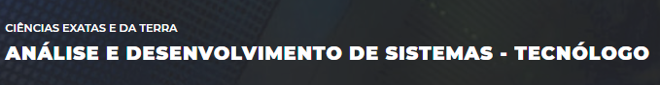

lucas antonio da silva

portifólio individual:
Qualidade e Automação de Testes

São Paulo
2025

lucas antonio da silva

portifólio individual:
Qualidade e Automação de Testes

Trabalho de portfólio apresentado como requisito parcial para a obtenção de média semestral.

Orientadores: Alexandro e Tiago Barroso dos Santos

São Paulo
2025

SUMÁRIO
1. INTRODUÇÃO 3
2. DESENVOLVIMENTO 4
3. CONCLUSÃO 8
4. REFERÊNCIAS 9

INTRODUÇÃO
O teste de software é uma disciplina fundamental da Engenharia de Software, garantindo a qualidade, confiabilidade e o correto funcionamento de uma aplicação. Dentre as diversas metodologias de teste, destaca-se o Teste de Caixa Branca, também conhecido como teste estrutural.
Conforme descrito na proposta de atividade, o teste de caixa branca avalia o comportamento interno do sistema, analisando a lógica do código-fonte, o fluxo de dados e os caminhos de execução. Uma de suas principais técnicas é a cobertura de código (ou cobertura de caminhos), que visa garantir que todas as instruções e decisões lógicas (como if, else) de um bloco de código sejam executadas ao menos uma vez durante os testes.
Este relatório documenta a aplicação prática do teste de caixa branca em uma função simples da linguagem Python, denominada maximo(a, b). O objetivo é criar e executar um conjunto de casos de teste que garantam a cobertura completa dos caminhos lógicos da função, validando seu comportamento em diferentes cenários de entrada. O experimento foi conduzido utilizando o ambiente de desenvolvimento online Replit.

desenvolvimento
Para a realização da atividade, foi utilizado o ambiente de desenvolvimento online Replit, acessado através do link https://replit.com/languages/python3 (REPLIT, 2024). A plataforma permite a edição e execução imediata de scripts Python sem a necessidade de configuração de ambiente local.
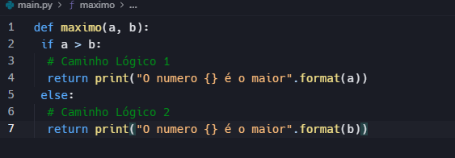
O objeto de teste foi a função maximo(a, b), fornecida no roteiro da atividade.
A função maximo() possui uma única estrutura de decisão (if a > b:), que bifurca a execução em dois caminhos lógicos. A estratégia de teste de caixa branca adotada foi a de cobertura de decisão, que exige que cada caminho seja testado.Para atender aos requisitos da atividade, foram definidos três casos de teste distintos para garantir a cobertura e validar o comportamento em condições de limite (igualdade):

Caso de Teste 1: Validar o Caminho 2 (else), onde o primeiro número é menor que o segundo (a < b).

Caso de Teste 2: Validar o Caminho 1 (if), onde o segundo número é menor que o primeiro (a > b).

Caso de Teste 3: Validar o comportamento em caso de igualdade (a == b), que, nesta lógica, deve também executar o Caminho 2 (else).
Cada caso de teste foi implementado no Replit através de uma chamada à função maximo() com os valores selecionados. O botão "Run" foi utilizado para executar o script e a saída no console foi registrada.
2.1. RESULTADOS

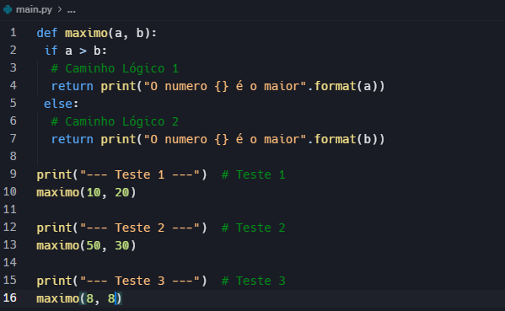
A execução dos três casos de teste na plataforma Replit permitiu a validação de todos os caminhos lógicos da função maximo(). Os valores de entrada utilizados e as respectivas saídas de console para cada teste são detalhados no Quadro abaixo.
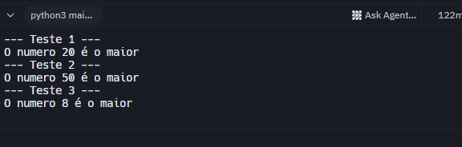

A análise dos resultados demonstra o seguinte:

- No Caso 1 (maximo(10, 20)): A condição if a > b (10 > 20) foi avaliada como Falsa. O fluxo de execução seguiu corretamente para o bloco else, imprimindo o valor de b (20) como o maior.

- No Caso 2 (maximo(50, 30)): A condição if a > b (50 > 30) foi avaliada como Verdadeira. O fluxo de execução seguiu corretamente para o bloco if, imprimindo o valor de a (50) como o maior.

- No Caso 3 (maximo(8, 8)): A condição if a > b (8 > 8) foi avaliada como Falsa. O fluxo, assim como no Caso 1, seguiu para o bloco else, imprimindo o valor de b (7) como o maior, o que está funcionalmente correto para o propósito da função.

Com a execução dos Casos 1 e 2, foi atingida 100% de cobertura de decisão, pois ambos os caminhos (if e else) foram executados e validados. O Caso 3 serviu como um teste de valor limite para confirmar o comportamento esperado em caso de igualdade.

CONCLUSÃO
Esta atividade prática permitiu a aplicação dos conceitos fundamentais de teste de caixa branca. Através do uso da plataforma Replit, foi possível analisar uma função Python, definir casos de teste estruturais e validar seu comportamento interno.
A estratégia de cobertura de caminhos foi implementada com sucesso. Os três casos de teste executados (onde a < b, a > b e a == b) foram suficientes para cobrir todos os fluxos de execução da função maximo(), confirmando que ela se comporta conforme o esperado em todos os cenários.
Conclui-se que o teste de caixa branca é uma ferramenta poderosa para garantir a qualidade do código, permitindo ao desenvolvedor verificar a lógica interna e assegurar que cada parte do programa funcione corretamente.

REFERÊNCIAS
PYTHON SOFTWARE FOUNDATION (PSF). Python Language Reference. 2025. Disponível em: <https://www.python.org.> Acesso em: 28 out. 2025.
REPLIT. Replit: Python3. 2024. Disponível em:
<https://replit.com/languages/python3.> Acesso em: 28 out. 2025.
PRESSMAN, R. S. Engenharia de Software: uma abordagem profissional. 8. ed. Porto Alegre: AMGH, 2016.

